出國報告（出國類別：出國參展）

赴香港參加「2014香港臺灣高等教育展」

服務機關：國立臺北藝術大學 教務處招生組
姓名職稱：陳巧樺 三等專員
姚慧萍 二等專員
派赴國家：香港
出國期間：103年10月16日~10月20日
報告日期：103年12月29日

摘要
去年香港教育展由臺灣63所公、私立大專校院參展，獲得不錯的迴響，今年亦接獲邀請參加由臺北經濟文化辦事處、海外聯合招生委員會、香港中文中學聯會及香港培正中學共同主辦的「2014年香港臺灣高等教育展」，為吸引更多優秀的海外學子來臺就讀，透過直接的面談提供最即時的校系特色及升學資訊，本校決定參加此次教育展，期能藉此增加香港學生申請赴臺升學之意願，達到招生宣導目標。自10月17日至19日一連三日在培正中學舉行，與去年參展數相比，本屆參展的大學校院高達79所，規模為歷屆之冠，吸引了當地師生家長近萬人前來觀展，盛況空前。

目次
壹、目的……………………………………………………………………………1
貳、過程……………………………………………………………………………3
參、心得與建議……………………………………………………………………6
肆、附錄……………………………………………………………………………7

壹、目的
一、教育政策改變：
臺北經濟文化辦事處首席副組長許睿宏表示，近年臺灣修改港生畢業後留臺的相關規定，包括容許港生以學生身份留臺實習一年，由必須超過某薪酬水平改為按港生的薪酬、學習經歷、專長和語文水平等多個項目進行「評點」，達標即可留臺工作，為港生提供便利。加上臺灣高等學府素質備受肯定及學費相宜，以致赴臺升學成為不少香港學生的選擇，有逐年增加的趨勢。根據統計，103學年度有近6000名港生申請報讀臺灣高校，最終有近2500人註冊入學，較去年增三成，且報考學生的成績亦頗高。
由於香港的大學學位競爭激烈，即使考獲「33222」成績，也未必能穩入大學。自香港新高中學制推行後，現時當地有逾5500名港生在學，相較澳門及馬來西亞等地，香港已然成為最多海外生在臺就學的城市。所謂新高中學制，即香港特別行政區政府在2005年宣布落實三年初中、三年高中和四年大學本科的新學制(334新學制)，新高中課程於2009年9月開始在中四實施，2006年9月入學的中一新生為新高中學制的首批學生。此制以全新的香港中學文憑考試取代現有的兩個公開考試-香港中學會考及香港高級程度會考，3年初中及3年高中取代3年初中、2年高中及2年預科，學生在完成三年初中及三年高中課程後，須參加中學文憑考試，達到一定水平後，便可入讀四年制的大學學士學位課程或其他專上課程。另外也實行原校升讀高中政策，大部份初中同學可在原校升讀高中。
◎舊學制：
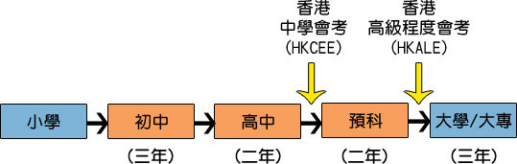

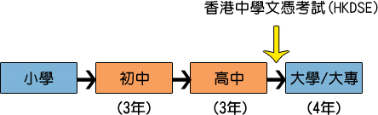
◎新高中學制

另外，亦有人提到從2012年9月香港特區政府原先預計2016年全面實施將德育及國民教育科列為中小學必修科目之政策被批評是洗腦教育，所引發多起學生及家長強烈反彈的抗議活動，至今年所爆發的學運，會否將促進今年赴臺留學人數的增加？這也是值得觀察的地方。
二、競爭趨勢日增：
臺北經濟文化辦事處處長顏重光表示，港人赴臺升學越來越熱，主要有幾大原因，包括臺灣民情良善，生活步調相對悠閒，高等教育學風自由，學校及科系選擇多元、學費和相關費用相當於香港的1/4，港生還能享有健康保險、獎學金及清寒學子補助金等一切待遇，畢業後留臺工作亦容易，均是吸引香港學子的優勢，亦使近年報名人數屢創新高。以今年11月初開始受理的2015年秋季入學「個人申請」來說，共計有125校、提供1935科系，招生名額高達9288個，名額較去年增加三成六。以學生角度來說，能有更多元的選擇當是一大福音，以招生學校角度來看，表示競爭者日益眾多。海外聯招會表示今年起，臺灣提供了多達7種不同赴臺升學管道供港生報名，包括最新的院校自設單獨招生制度。可以見得各大專校院在搶食這塊大餅上，個個使出渾身解術。因此著力於海外招生推廣這部份也是本校努力的目標，除了維持好教學品質外，並積極參與海外教育展招生宣傳，近幾年也多次接待來自香港學校所舉辦的臺灣大學考察團，讓師生、家長親身參觀校園環境，並安排本地香港僑生與之交流分享，都獲得不錯的迴響。

貳、過程
一、2014年香港臺灣高等教育展行程表
日期 | 時間 | 活動/行程 | 地點/備註
10/16(四) | 13:00 | 臺灣→香港 | 入住酒店check in
10/16(四) | 14:00-16:30 | 攤位佈置 | 3F展覽中心
10/16(四) | 16:30-17:00 | 展前說明會 | 3F展覽中心(演講廳)
10/17(五) | 09:30-17:30 | 報到&展出
10/17(五) | 11:00-13:00 | 午餐時間 | J座學生餐廳
10/17(五) | 18:30-21:00 | 歡迎晚宴 | 香港九龍維景酒店(中菜餐廳)
10/18(六) | 09:30-17:30 | 報到&展出
10/18(六) | 11:00-13:00 | 午餐時間 | J座餐廳
10/19(日) | 09:30-17:30 | 報到&展出
10/19(日) | 11:00-13:00 | 午餐時間 | J座餐廳
10/19(日) | 17:30-18:00 | 撤除攤位展品
10/20(一) | 10:00- | 香港-臺灣 | 返程

二、執行經過(含活動辦理過程、教育展現場情形)
此教育展由本校教務處招生組專員共2名人員前往參展，自接獲3月31日海外聯招會有關香港教育展開會通知之後，即著手進行學校內部簽核及相關籌備工作，除了辦理交通住宿及準備展場宣傳用中英文學校簡介、文宣品、紀念品、攤位佈置用具等物品寄送外，也發送電子信件邀請香港畢業校友至展覽攤位共襄盛舉，一同協助招生宣傳向學生分享來臺升學經驗，也藉此順勢瞭解校友們畢業回國後的近況及發展。
10月16日當日由臺北飛往香港，約莫於中午到達，下午2點隨即前往此次教育展會場-培正中學3樓展覽中心佈置攤位，緊接著參加由海外聯招會舉辦的展前說明會。17日~19日教育展開幕展出，活動第一天參觀人數就非常眾多，至北藝大攤位詢問的師生也極為踴躍。藉由與香港各中學在學生互動交流及文宣發送的方式，即時回答師生、家長想瞭解的問題，並適時推廣本校各學系特色及充沛的教學設備資源，針對中學老師，特別準備一套較完整的學校紙本簡介及影音介紹光碟，讓老師能更深入瞭解，回校後代為協助宣傳本校的學系特色及升學優勢。活動第二天下午，當地的北藝大校友加入後，似乎更多同學前來詢問，全程使用當地語言溝通，師生在少了語言隔閡好像能表達的問題更多了。今年海外聯招會也仿造去年安排「大學巡禮活動」，讓參展者於所發放的共同文宣內集滿戳章即可兌換該會紀念品，以及舉辦「校長推薦計畫座談會」、「畢業港生留臺經驗分享會」及卅多場「赴臺升學輔導講座」，供師生家長更清楚了解赴臺升學管道、申請方式、選填志願的技巧等相關資訊。活動最後一天參展人數依然不少，準備的招生DM及宣傳品多以發放完畢，順利圓滿落幕。
三、問卷發放統計結果
三日的活動期間隨機發出了139份問卷，問卷內容包括問題一，「你有聽過國立臺北藝術大學嗎？」，問題二，「你對藝術科系有興趣嗎？」，提供本校學士班9個學系供其勾選(可複選)，統計結果如下：

問題一：你有聽過國立臺北藝術大學嗎？
統計結果：124人聽過，15人未聽過。
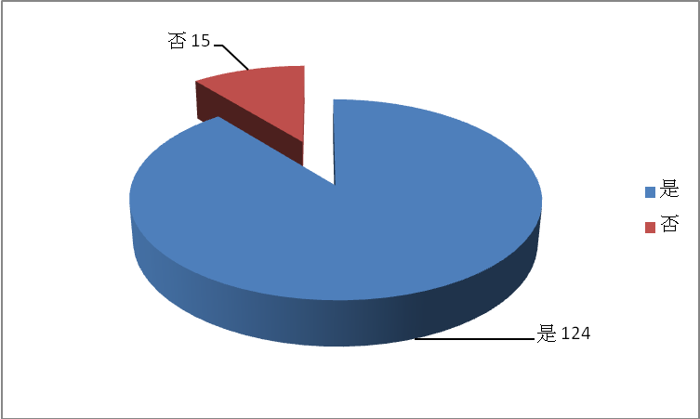

問題二：你對藝術科系有興趣嗎？(可複選)
統計結果：前三名分別為美術學系109人，戲劇學系67人，新媒系61人。
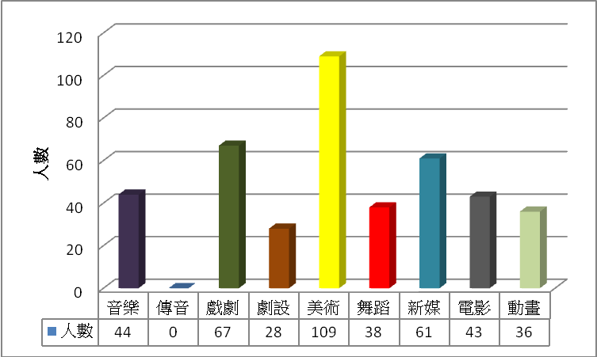

由上可知，本校美術學系最受歡迎，且詢問度也是最高，另外根據海外聯招會統計103學年度學士班個人申請志願選填情形，高教熱門校系前50名中，本校美術學系、電影創作學系、戲劇學系及劇場設計學系也均有入榜。
參、心得及建議事項
此次有幸能參加臺灣香港高等教育展，非常的開心，雖然剛好介於香港學運期間，教育展及下榻飯店又離聚集處不遠，處處瀰漫著衝突隨時爆發的氛圍中，但活動會場內還是充滿著詳和的氣氛，依然還是有很多憧憬著出國升學的學生到達會場了解相關資訊。這三年來分別前往馬來西亞、澳門及香港參加教育展，當中發現相較於前兩個地方，香港的學生頗為主動，態度很積極也很有自己的想法，在面談過程中遇到有些學生面臨一些家庭因素，雖處於反對的聲音中，但卻也表達出他對藝術的熱愛及對未來的藍圖，只能說對於一個高中生來講，在現階段就能清楚的知道自己要什麼，已經是很不容易的一件事。
再來是大家可能都會遇到的，就是要在出國前將保護喉嚨的良方備齊，三天展出下來，不停的講話對於喉嚨真的是一大挑戰，聽到有人因此先去中藥店抓藥方，只能說真是智舉且有備而來。另外，由於此次參展的校院數量是歷屆規模最大，因此展場空間相對縮減，再加上參與師生眾多，所以整體來說會較為擁擠。
最後一點就是在當地的本校校友，真的具有很好的宣傳效益，除了語言和立場較相仿之外，關於一些來臺的生活點滴，包括較細微的生活瑣事、住宿、風俗...等細節，透過真正體驗過的人來做經驗分享，更具有說服力。可惜教育展期間不是在寒暑假，較難找到可以幫忙的在校生，當地畢業校友也多半有工作在身，這次能找到一位已經很滿足了，且展後和校友餐敘，藉此機會聊聊他們當初在學時的情形及畢業後工作近況，也非常的有收穫，希望往後可以尋得更多的校友一同參與。
肆、附錄
參展照片：
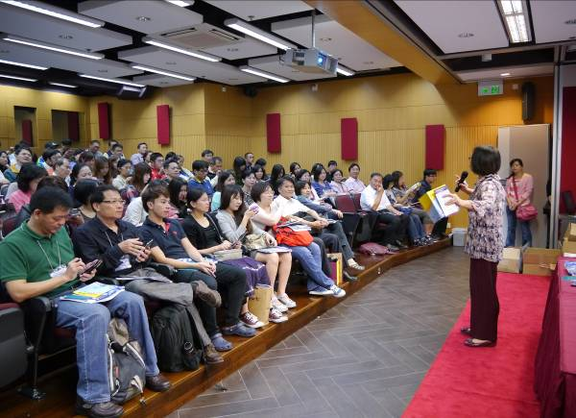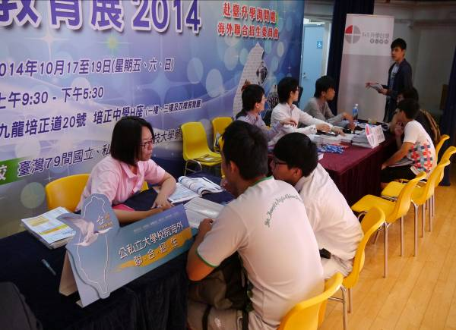
培正中學禮堂舉行展前說明會 海外聯招會一提供赴臺升學諮詢服務
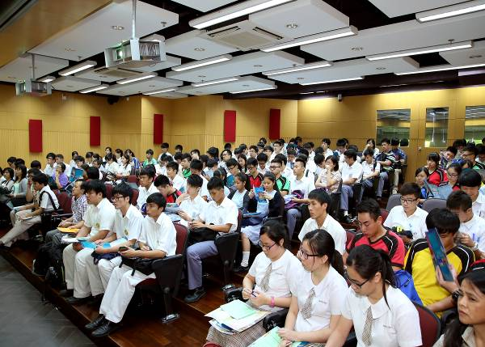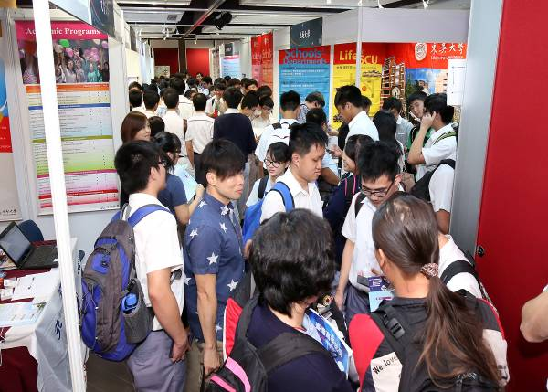
赴臺升學輔導講座 參展人數盛況空前
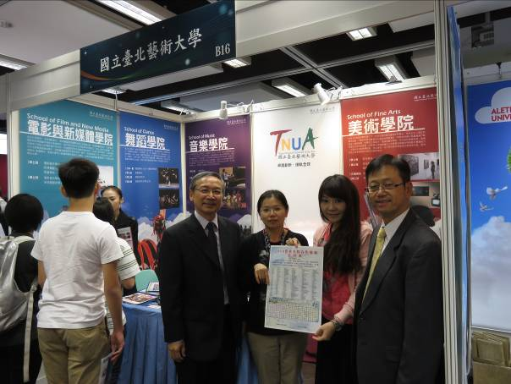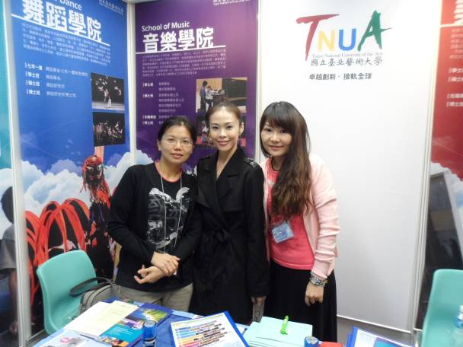
與香港中文中學聯會主席和香港培正中學校長合影 邀請北藝大校友共襄盛舉

